Федеральное агентство связи

Ордена Трудового Красного Знамени федеральное государственное

бюджетное учреждение высшего образования

«Московский технический университет связи и информатики»

Кафедра информатики

Лабораторная работа №1

по дисциплине: «Технология разработки программного обеспечения»

«Основы синтаксиса Java»

Выполнила студентка

группы БФИ1902

Кареева В.В.

Проверил:

Москва, 2020 г.

Оглавление

1. Цель работы 2

2. Задание 2

3. Формализация и уточнение задания 3

4. Ход лабораторной работы 3

4.1. Код программы 3

4.2. Результат выполнения программы 4

Вывод 5

Список использованных источников 6

**1. Цель работы**

Цель данной лабораторной работы — изучить основы синтаксиса Java с помощью некоторых простых задач программирования.

**2. Задание**

Необходимо разработать две программы:

1) Первая программа должна найти и вывести все простые числа меньше 100.

2) Вторая программа должна показывать, является ли введеная пользователем строка палиндромом.

**3. Формализация и уточнение задания**

В первой программе находится класс Primes, который хранит следующие методы:

1) Метод main(String[] args), который подбирает числа от 2 до 100 и вызывает метод isPrime(int n).

2) Метод isPrime(int n), который проверяет, является ли число n палиндромом.

Во второй программе находится класс Palindrome, который хранит следующие методы:

1) Метод main(String[] args), который проверяет строки, введенные пользователем, на наличие среди них палиндромов и вызываем метод isPalindrome(String s).

2) Метод isPalindrome(String s), который переворачивает введенную пользователем строку при помощи метода reverseString(String s) и сравнивает её с оригинальной строкой.

3) Метод reverseString(String s), который создает перевернутую копию строки, введенной пользователем.

**4. Ход лабораторной работы**

**4.1. Код программы**

Далее представлен код первой программы.

package com.company;  
  
public class Primes {  
 public static void main(String[] args) {  
 for (int i = 2; i <= 100; i++) {  
 if (isPrime(i) == true) {  
 System.out.print(i + " ");  
 }  
 }  
 }  
  
 public static boolean isPrime(int n) {  
 boolean a = false;  
 int k = 0;  
 for (int i = 2; i < n; i++) {  
 if (n % i == 0) {  
 k = k + 1;  
 }  
 }  
 if (k == 0){  
 a = true;  
 }  
  
 return a;  
 }  
}

Далее представлен код второй программы.

package com.company;  
  
public class Palindrome {  
 public static void main(String[] args) {  
 String [] s = new String []{  
 "Madam", "java"  
 };  
 for (int i = 0; i < s.length; i++) {  
 System.out.println("Является ли " + s[i] + " палиндромом?");  
 System.out.println("Ответ: " + isPalindrome(s[i]) + "\n");  
 }  
  
 }  
  
 public static String reverseString (String s){  
 String str = new String();  
 for (int i = s.length() - 1; i >= 0; i--){  
 str += s.charAt(i);  
 }  
 return str;  
 }  
  
 public static boolean isPalindrome(String s){  
 return s.equalsIgnoreCase(reverseString(s));  
 }  
}

**4.2. Результат выполнения программы**

Результат выполнения первой программы представлен на Рисунке 1.

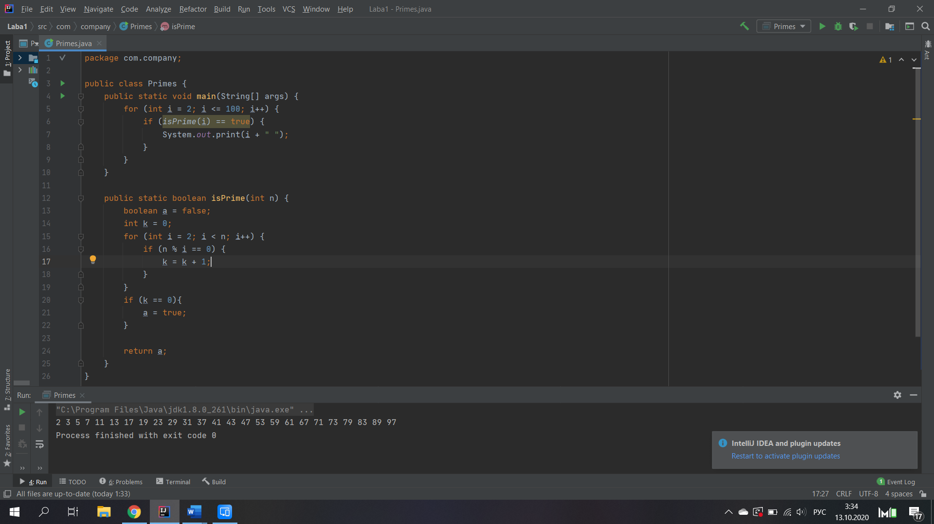

Рисунок 1 - Результат выполнения первой программы

Результат выполнения второй программы представлен на Рисунке 2.

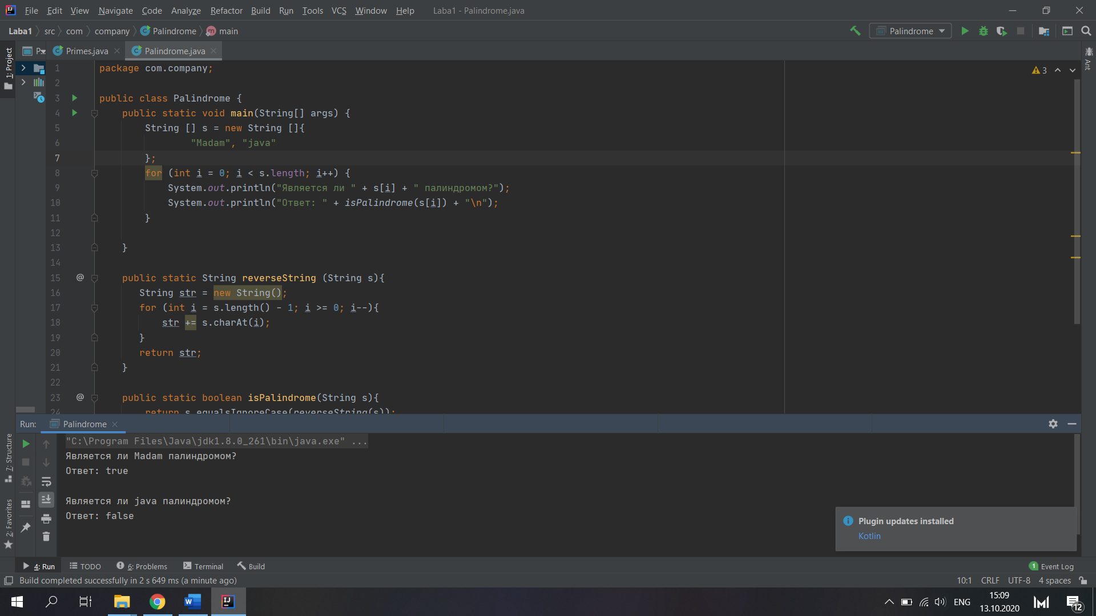

Рисунок 2 - Результат выполнения второй программы

**Вывод**

Таким образом, мы изучили основы синтаксиса Java на примере простых задач программирования.

**Список использованных источников**

1) ГОСТ 7.32-2017 Система стандартов по информации, библиотечному и издательскому делу. Отчёт о научно-исследовательской работе. Структура и правила оформления

2) ГОСТ 7.1-2003 Библиографическая запись. Библиографическое описание. Общие требования и правила составления